BI Publisher 11g安裝
Windows 請直接執行setup.exe
Linux 執行 ./runInstaller
1.出現安裝畫面,請選擇企業安裝,或簡單安裝皆可
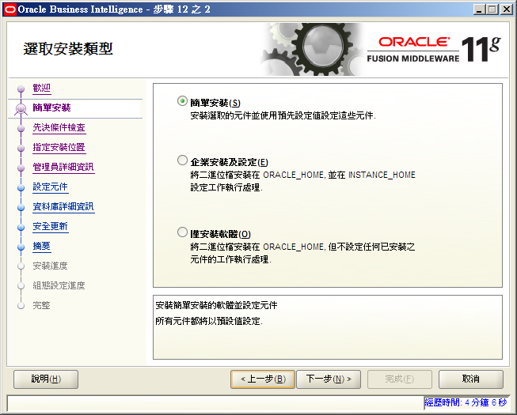

2.設定欲安裝Middleware Home 位址,若已安裝BI想擴展安裝可選擇擴展安裝
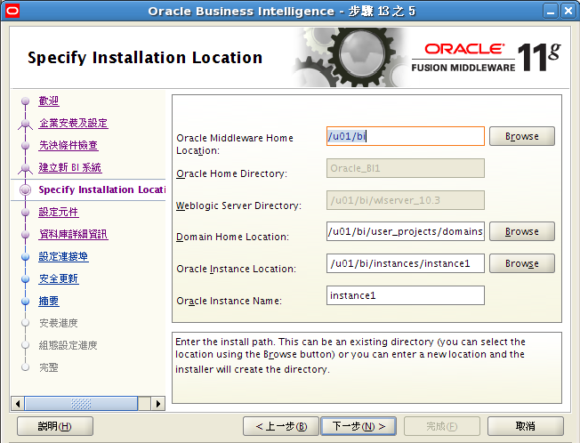

3.在此因未使用BIEE,則請勾選Business Intelligence Publisher即可,Real-Time Decisions (RTD)實時決策中心(尚不明使用方法)
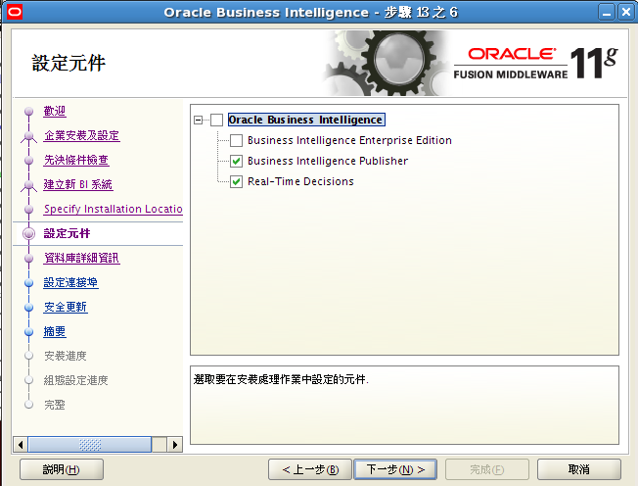

4.輸入Repository Creation Utility (RCU)所建置資料庫位址資訊
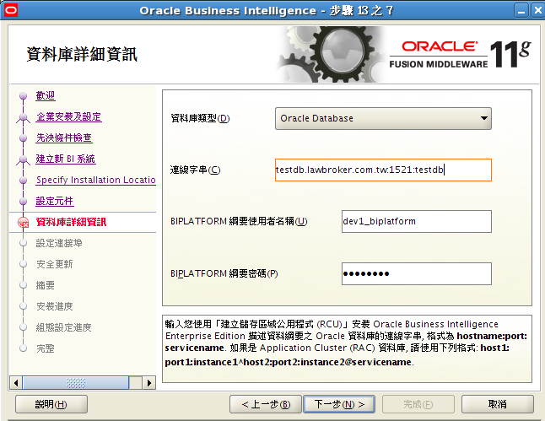

5.設自動,下一步
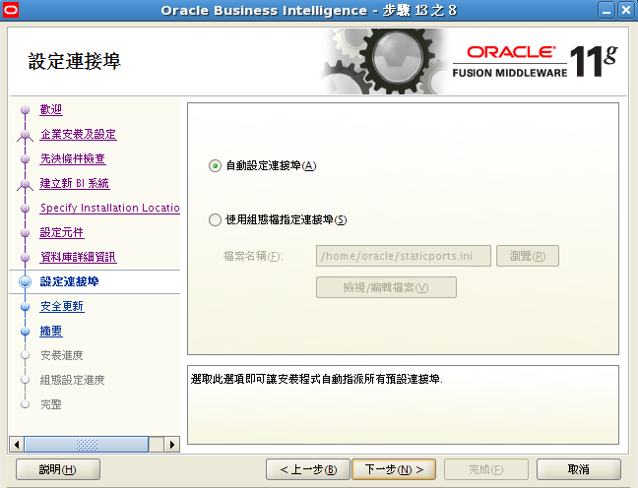
5.下一步
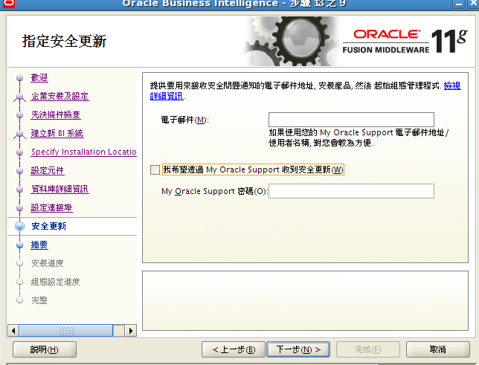

6.進行安裝
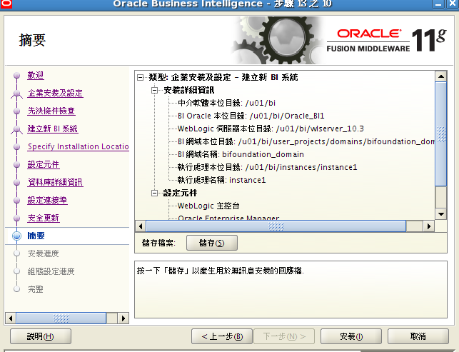
7.安裝過程…
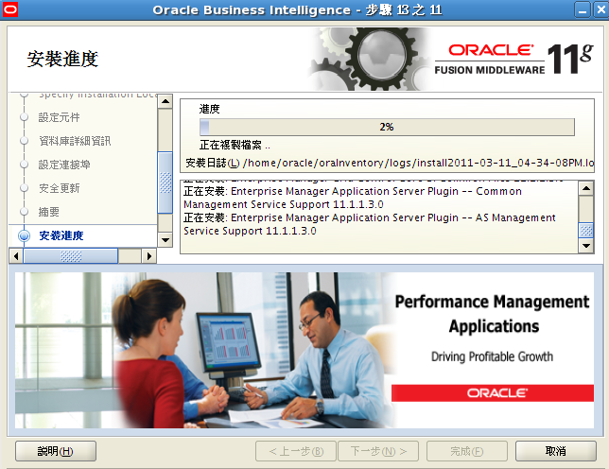

8.最後安裝完成可將資訊儲存下來,方便管理
